NORMAS DE ESTRUTURA DE CABEAMENTO ESTRUTURADO

Uma rede de computadores consiste na interligação de vários componentes, cada qual interligado a outro equipamento, de forma harmoniosa. Para o profissional de redes que precisa conhecer o seu parque, ter um desenho de como as máquinas estão dispostas facilita o seu trabalho no dia a dia.

As ferramentas para construção desse tipo de desenho técnico podem ser das mais simples (como os softwares de desenho), ou mais complexas (como os softwares do tipo CAD).

Um meio termo está no uso do infográfico, que consiste na disposição dos itens sobre qualquer conteúdo didático, de forma lógica, e tendo como resultado um entendimento mais veloz. Para saber mais sobre o significado de infográfico, [clique aqui](https://www.significados.com.br/infografico/). Já para saber mais sobre ferramentas online para confecção do infográfico, [clique aqui](https://pinkfire.com.br/como-fazer-um-infografico/).

Em termos gerais, o infográfico aplicado à representação de uma área de redes de computadores que utiliza as regras de cabeamento estruturado, permite que o profissional identifique rapidamente quais os limites dos subsistemas.

Em relação aos textos, pode ser utilizada a informação adequada para cada área, de forma personalizada e apenas o que for relevante para o profissional que utiliza.

Vamos praticar

Nas redes de computadores, ter conhecimento sobre quais máquinas fazem parte do inventário computacional e como estão interligadas, é de extrema importância para o profissional de redes que executa a gestão da mesma, seja para monitoração, manutenção, ou expansão do parque. Portanto, como no conhecimento sobre o que é um infográfico, que você pode conferir através do link sugerido anteriormente, e também em pesquisas nos livros da bibliografia sugerida na Unidade 3, construa um infográfico que contenha os subsistemas que fazem parte da infraestrutura de uma rede com as regras de cabeamento estruturado para uma empresa que tenha oito departamentos, sendo que dois deles estejam em um edifício superior e os demais no andar térreo. Além dos subsistemas, deve-se destacar possíveis fontes de interferência eletromagnética no ambiente dos dois pavimentos. Lembre-se de acrescentar os locais que são exclusivos do material de cabeamento estruturado, como por exemplo, a sala de telecomunicações e a sala de infraestrutura de entrada. Além do desenho na forma de infográfico, insira os textos explicativos, como por exemplo, o tipo de cabeamento e as informações sobre os componentes do rack.

Disponibilize seu arquivo no fórum da seção “Compartilhe”.

Projeto de infraestrutura de redes

Iuri de Carvalho Salgado

Primeiro Pavimento:

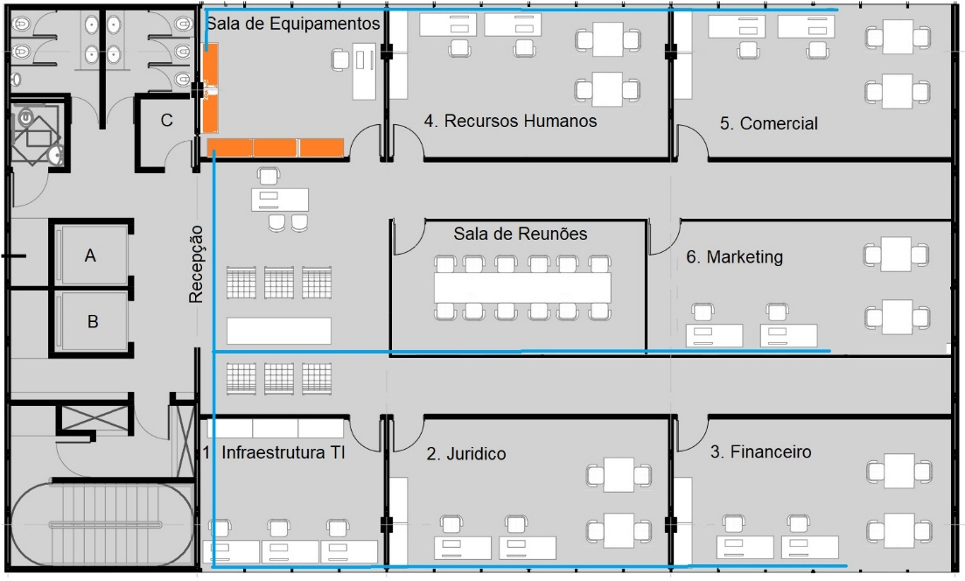

A e B são elevadores, é comum que no vão de passagem dos elevadores em prédios comerciais passem alguns condutores para o cabeamento elétrico, o que pode causar interferência eletromagnética

Sala de Equipamentos:

Infraestrutura de entrada: Onde se recebe o cabeamento externo ao complexo. Nesta sala também se encontram os **Racks** onde os equipamentos como switches e patch panels se encontram.

Os racks estão marcados na cor laranja e o cabeamento horizonta parte da sala na cor azul, e é distribuído para cada um dos 6 setores deste pavimento

Cada setor é uma área de trabalho e precisam de no mínimo duas tomadas RJ45.

Segundo Pavimento:

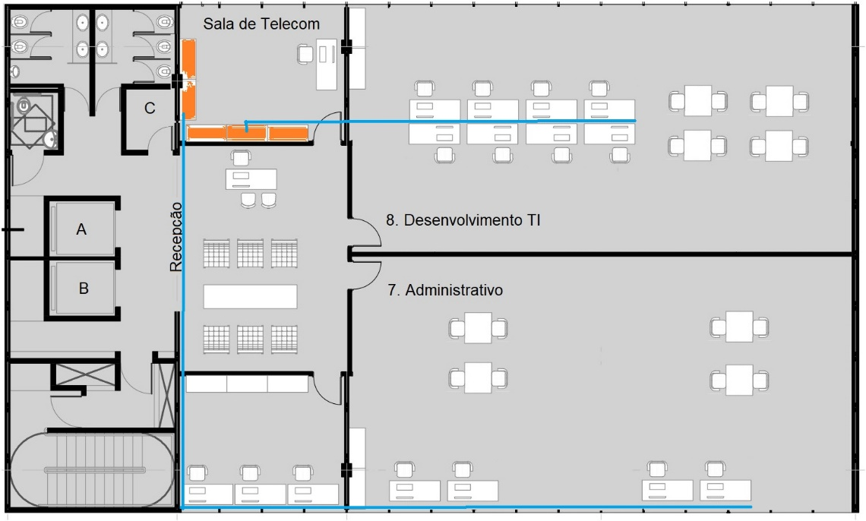

A Sala de Telecomunicações abriga os equipamentos necessários para a distribuição da rede pelas áreas de trabalho deste andar, ela também recebe o cabeamento backbone da infraestrutura, que parte da sala de equipamentos no primeiro pavimento

Feedback:

Caro, aluno,

construa um infográfico com o uso de uma das ferramentas propostas, além das dicas dos sites sugeridos. Para confeccionar o desenho, utilize as caixas com textos que informem o nome do subsistema associado a cada departamento e descreva com as informações pertinentes, inclusive, sobre as fontes de interferência eletromagnética. Outras observações são:

- a informática é o subsistema Sala de Equipamentos;

- como são dois andares, em cada andar, deve-se incluir a Sala de Telecomunicações, que concentra a ligação do cabeamento horizontal de cada andar;

- o cabeamento backbone sai de cada Sala de Telecomunicações em direção à Sala de Equipamentos;

- a Infraestrutura de Entrada é uma sala extra e precisa estar no andar térreo.